REQUERIMENTO nº 207/2021

Súmula: - Requer ao Executivo – Excelentíssimo Prefeito Igor Soares, junto a Secretaria Municipal de Esporte e Lazer, Sr. Eduardo Sanches Casagrande, para que informe a esta Casa de Leis, se existe a possibilidade da colocação de banco de reservas CIE- Centro de Iniciação ao Esporte, localizada na Rua Turiassú, número 8, Cohab Setor C, Alto da Colina, nesse município.

REQUEIRO à Mesa, após ouvido o Douto Plenário na forma regimental vigente, seja o presente encaminhado para o Executivo para que preste informações a esta Casa de Leis, se existe a possibilidade da colocação de banco de reservas no CIE- Centro de Iniciação ao Esporte, localizada na Rua Turiassú, número 8, Cohab Setor C, Alto da Colina neste município.

Justificativa

Senhor Presidente:-
Senhores Vereadores:-
Senhoras Vereadoras: -

O banco de reserva nesta situada quadra irá trazer benfeitoria, melhor desempenho dos jogos e a melhor visibilidade dos árbitros de jogos. Tendo esse equipamento todos os atletas que não estiverem jogando, deverão estar sentados, sendo assim não irá atrapalhar o andamento do jogo.
A benfeitoria solicitada é necessária e muito importante, pois neste supracitado local iremos receber diversos jogos de campeonatos do nosso município e da Federal Paulista. Conhecendo o trabalho sério e competente desenvolvido por Vossa Excelência frente a essa respeitável, tenho a certeza em contar com o pronto e compreensivo atendimento. Cabe-me informar que este pedido já foi objeto do requerimento nº 990/2019 deste vereador.

Sala das Sessões Bemvindo Moreira Nery, 25 janeiro de 2021.

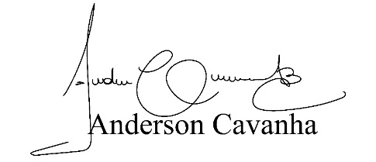

(Bruxão Cavanha – PL)
Vereador

